Муниципальное бюджетное общеобразовательное учреждение «Средняя общеобразовательная школа №7» п.Новый
Республика Адыгея, Гиагинский район

Проект «Мы выбираем спорт»

Куратор команды Пичугова О.С.

п.Новый 2017 г.
Информация о проектной команде
Фото | Ф.И. | Роль в проекте
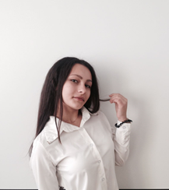 | Емельянова Анастасия Александровна | Менеджер проекта
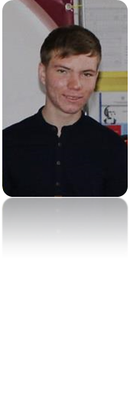 | Пичугов Олег Сергеевич | Видео оператор
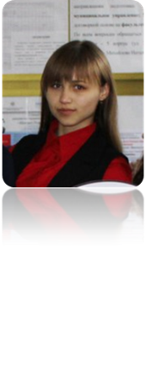 | Кравченко Наталья Андреевна | Копирайтер
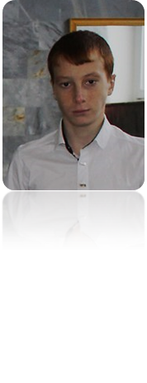 | Колесников Артём Александрович | Промоутер
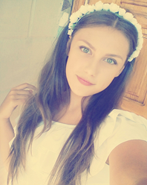 | Прохода Мария Ивановна | Фотограф
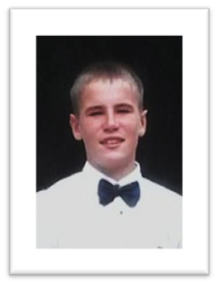 | Король Данил Дмитриевич | Волонтёр
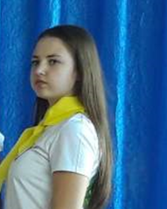 | Мамрукова Луиза Алиевна | Копирайтер

Описание проблемы

Одной из задач современного общества является формирование здорового образа жизни у подрастающего поколения.
Необходимо отметить что, немалое количество учащихся имеют вредные для здоровья привычки, ведут малоподвижный образ жизни, много времени проводят за компьютером.
Главная проблема малонаселённых пунктов - это недостаточная пропаганда спорта и отсутствие возможности посещать спортивные секции по интересам. Столкнувшись с этим затруднением, решено, активно привлечь внимание к этой проблеме.
Что же делать нам – молодым, чтобы не упустить время и сохранить своё здоровье?
Силами инициативной группы мы решили реализовать проект «Мы выбираем спорт», повышая социальную значимость здорового образа жизни.

Проведя мониторинг среди обучающихся, педагогов, родителей выяснили, что:
При распределении спортивных кружков и секций среди школьников и родителей возникла проблема. Школьники хотят, чтобы у них помимо уроков физической культуры проводилась утренняя гимнастика, динамические перемены, спортивно - массовые мероприятия: праздники, конкурсы, соревнования, активно использовать возможности тренажерного зала.
Педагоги нашей школы обратились к нам за помощью. Для продолжения традиции школы и равнения на чемпионов былых лет необходимо оформить альбом «Чемпионы школы». Так как не хватает информационных материалов, для проведения воспитательных мероприятий.
Родители обучающихся очень рады созданию школьного клуба « Айрюм» Просят обратить внимание на их поколение, запланировать секции и совместный досуг родителей и детей.
Проектное предложение
Силами инициативной группы мы решили реализовать социальный проект «Мы выбираем спорт», направленный на организацию здорового образа жизни школьников и их родителей.
Исходя из всех этих проблем, мы решили основать свой проект на следующих принципах:
- позитивный характер всех дел и их названий;
- оптимизм и вера детей в себя, свои способности;
- разнообразие форм и направлений деятельности;
- ориентация на личность, учет разнообразия потребностей и интересов;
- обмен позитивным опытом среди сверстников (принцип «равный-равному»).
Соблюдение всех этих принципов мы считаем преимуществами нашего проекта. Кроме этого преимуществом является невысокая себестоимость проекта, наличие опыта работы и качественных результатов, сплоченность проектной группы.
Цель проекта: Популяризация и повышение ценности здорового образа жизни. Вовлечение школьников, педагогов и родителей в занятия спортом, участие в культурно-массовых мероприятиях и формирование активной жизненной позиции.

Задачи проекта:
-опрос ЦА;
-формирование команды проекта;
-мониторинг состояния имеющихся спортивных площадок, залов;
- взаимодействие со школьным спортивным клубом «Айрюм» по вовлечению школьников, педагогов и родителей в активное занятие физической культурой и спортом;
-проведение спортивно-массовых и физкультурно-оздоровительных мероприятий;
-проведение рекламно-социальных акций;
-оформление альбома «Чемпионы нашей школы», посвященного 50-летнему юбилею.
Целевая аудитория проекта: обучающиеся, педагоги, родители школы, социальные партнеры.

Календарный план реализации проекта

№ | Дата | Название мероприятий | Результат
1. | Октябрь | Создание команды проекта | Найдены: менеджер проекта (1 чел.), копирайтеры ( 2 чел.), фотограф ( 1 чел), промоутер (1чел.), видиооператор ( 1 чел), волонтёр ( 1 чел.)
2. | Октябрь | Сбор информации и мониторинг потребностей возрастных групп в участии в спортивно-массовых мероприятиях. | Выявили:  -у младших школьников проводить утреннюю зарядку, динамические перемены, спортивные праздники.  -у средних и старших - проводить спортивные секции по волейболу, баскетболу, настольному теннису, занятия в тренажёрном зале.
3. | Октябрь | Сбор информации о наличии спортивного инвентаря и состояния спортивной площадки. | Фото обращение к спонсорам и руководителям фонда «Исток»
4. | Ноябрь | Выход с инициативой о создании школьного спортивного клуба | Создан школьный спортивный клуб «Айрюм» для поддержки пропаганды здорового образа жизни ЦА, для связи с социальными партнерами, спонсорами.
5. | Декабрь | Проведение конкурсов плакатов, листовок младших школьников. | Лучшие работы вывешены на стенде школы
6. | Декабрь-май | Информационно-оформительская работа по сопровождению проекта | Создание видео роликов, публикации в газетах.  Выпуск буклета «Мой спортивный клуб». Обновление школьных стендов.
7. | Декабрь-май | Организация спортивно-массовых мероприятий для школьников | Проведение динамических перемен, утренней зарядки для младших школьников, игр и экскурсий, занятий в тренажерном зале, секций.
8. | Ноябрь-Декабрь | Конкурса «Класс без вредных привычек» | Выпуск информационных плакатов по профилактике вредных привычек. Выступление агитбригады.
9. | Февраль | Спортивный праздник «Мама, папа, я - дружная семя» | Вовлечение родителей и детей совместно заниматься спортом
10. | Январь | Открытые уроки для родителей | Сбор информации детьми по пропаганде ЗОЖ
11. | Декабрь- Март | «Старты ГТО» | Получение знаков ГТО
12. | Октябрь- Март | Проведение соревнований: «Улица на улицу по футболу»  «Дружеские встречи по волейболу»  «Первенство школы по стритболу, теннису». | Конкуренция кто сильней.
13. | Декабрь | Открытые уроки в начальной школе по ЗОЖ | Отвлечение от негативного отношения улицы к привлечению занятиям спорта.
14. | Декабрь | Проведение флэш-моба для старшеклассников. | Привлечение школьников к ведению здорового образа жизни.
15. | Декабрь- Март | Создание группы в соц. сетях под названием « Мы выбираем спорт» | Оповещение ЦА о проводимых мероприятий, соревнований и их результативность
16. | Декабрь- Март | Создание альбома « Чемпионы школы» | ЦА узнает об истории спортсменах школы и их достижениях.

Схема расходов
№ | Наименование товара | Цена за  ед., руб. | Необходимое  кол-во, шт. | Стоимость,  руб.
1 | Офисная бумага А4, пач. | 250 | 1 | 250
2 | Цветная бумага А4, пач. | 100 | 2 | 200
3 | Ватманы | 20 | 5 | 100
4 | Грамоты | 15 | 20 | 300
5 | Медали | 30 | 20 | 600
6 | Прочие расходы | 10 | 100 | 1000
 | Итого: |  |  | 2450

Результаты реализации проекта
Этапы реализации | Качественные | Количественные
Информационный этап | Систематическое оформление стендов победителей, информационные стенды, турнирные таблицы. Информация способствует повышению самооценки детей, формирует желание возможных достижений у других, более слабых учеников. | Оформлен  1 стенд-победителей.  1 стенд- информационный.
Материально-техническая база. | Улучшилось состояние спортивного инвентаря, за счет спонсорской помощи благотворительного фонда «Исток».  Появилась возможность ярко оформлять мероприятия и стимулирует участников проекта. | Приобретены мячи  баскетбольные-10 штук  волейбольные- 10 штук  футбольные- 10 штук.  Куплена форма для соревнований 10 комплектов.  Кубки-5 штук  Медали-30 штук  Граммоты-20 штук.
Культурно-массовые мероприятия | В результате деятельности стали систематически проводиться утренняя гимнастика, динамические перемены, спортивно - массовые мероприятия. Повысился интерес, задор детей. Стали больше обучающихся посещать секции по волейболу и баскетболу.  Уменьшилась заболеваемость гриппом.  Повысился интерес родителей к занятиям спорта. Стали проводится мероприятия: «улица на улицу» по футболу, спортивные праздники  «Папа, мама и я спортивная семья». | Один раз в день проводится утренняя гимнастика.  Один раз в неделю проводятся динамические перемены.  Один раз в месяц проводятся спортивные праздники.  Секцию по баскетболу посещают- 45% обучающихся.  Секцию по волейболу посещают- 32% обучающихся.
Школьный спортивный клуб «Айрюм» | Проведены совместные мероприятия родителей и детей.  Благодаря взаимодействию с клубом повысилась популяризация спорта среди жителей поселка. | Увеличилось количество мероприятий районного уровня.
Альбом  «Чемпионы школы» | Собранный материал помогает учителям для проведения классных часов и повышает стремление детей пополнить страницы альбома. своими именами. | Взято интервью у спортсменов былых лет. Проработаны списки более 500 спортсменов.  В альбоме собраны более 60 страниц.
Социальные партнёры
Для успешной реализации проекта мы обратились к директору школы, главе администрации поселка, спонсорам с просьбой о предоставлении денежных средств для приобретения всего необходимого.
Главным социальным партнёром и спонсором нашего проекта выступает фонд « Исток», который создан по инициативе выпускников школы. Одним из главных направлений фонда является развитие и улучшение спортивной базы школы.
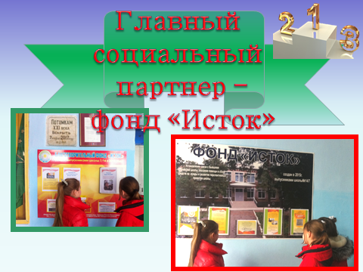

Работа со СМИ
-результаты проведённых мероприятий отражаются на информационном стенде
-выставляются фотографии на сайте «Группа п. Новый»
-на сайте школы
- ссылка на группу проекта в соц. сети ВКонтакте https://vk.com/sport_is_life123
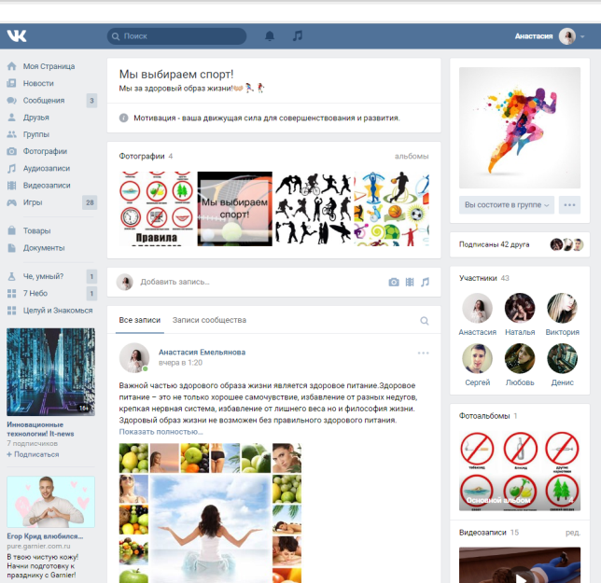

Фотоотчет мероприятий проекта
Классные часы по пропаганде ЗОЖ
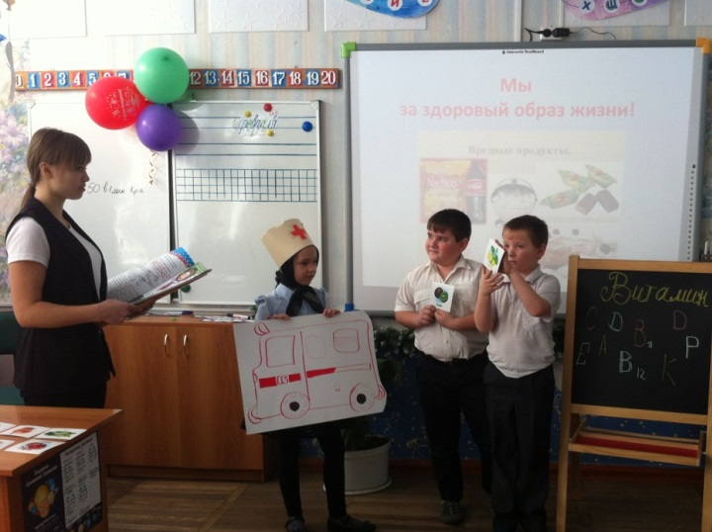
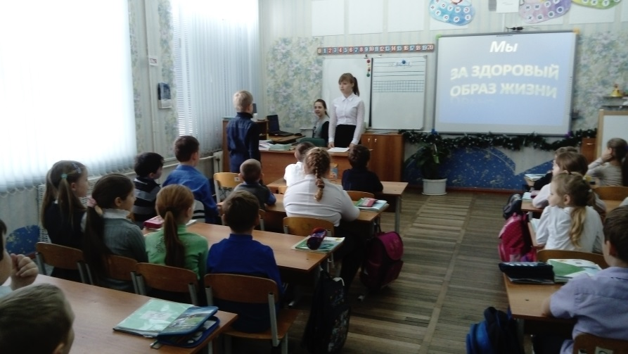

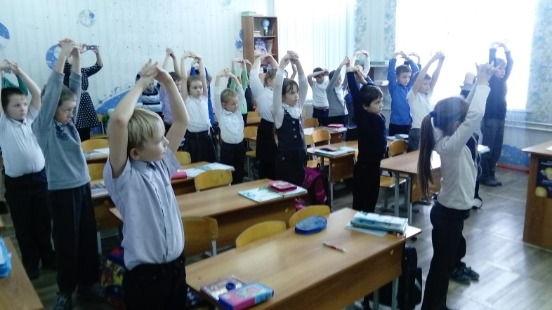
Музыкальная гимнастика

Спортивный клуб « Айрюм»

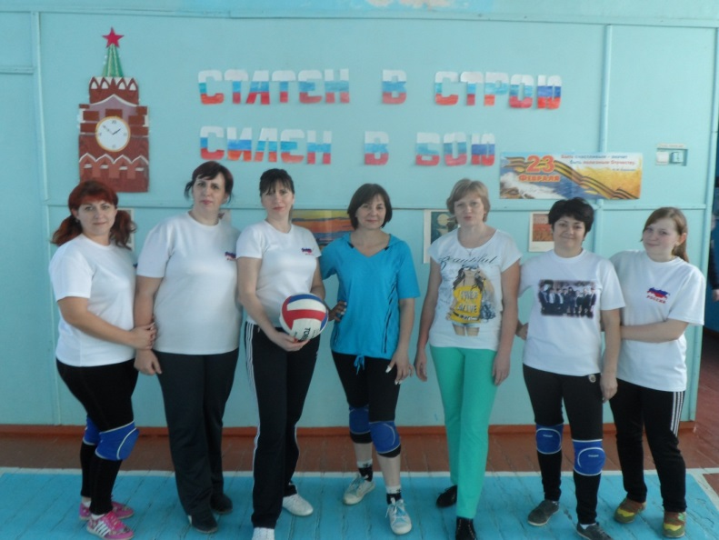

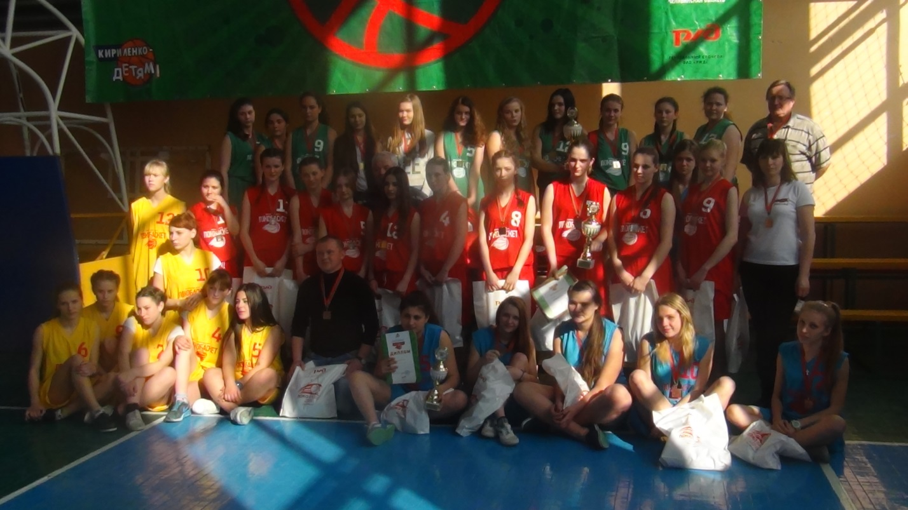

Изготовление альбома « Чемпионы школы»

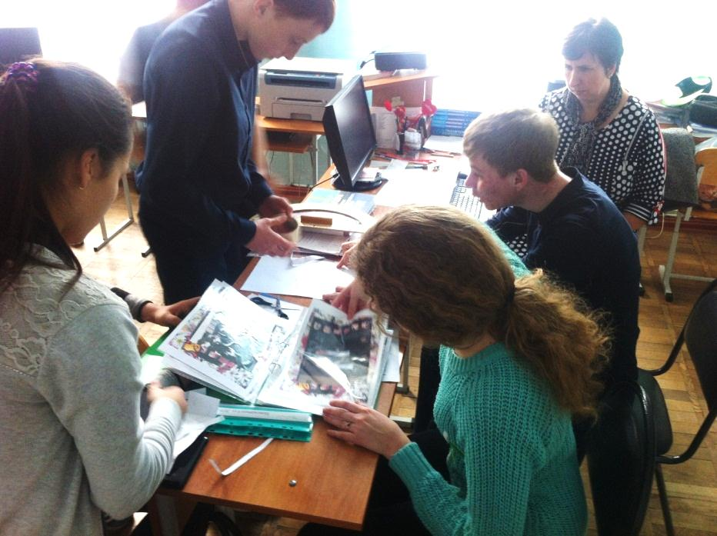
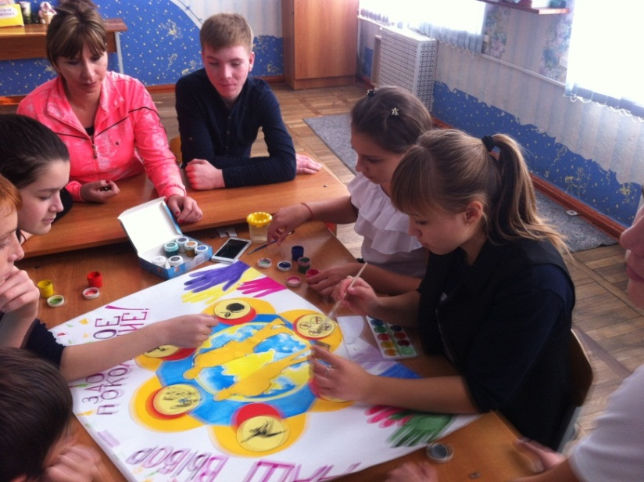

Спортивные праздники
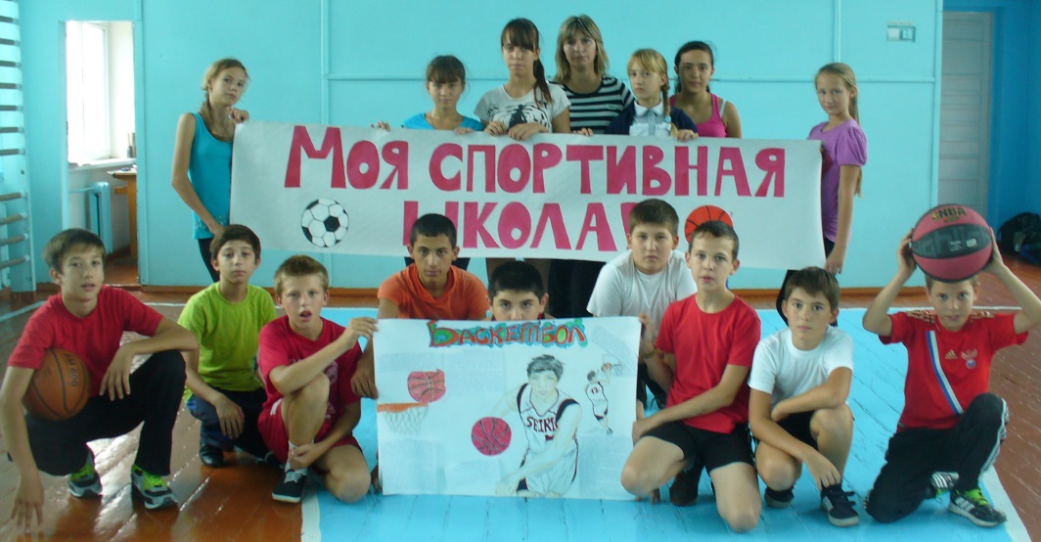

Параолимпийские игры
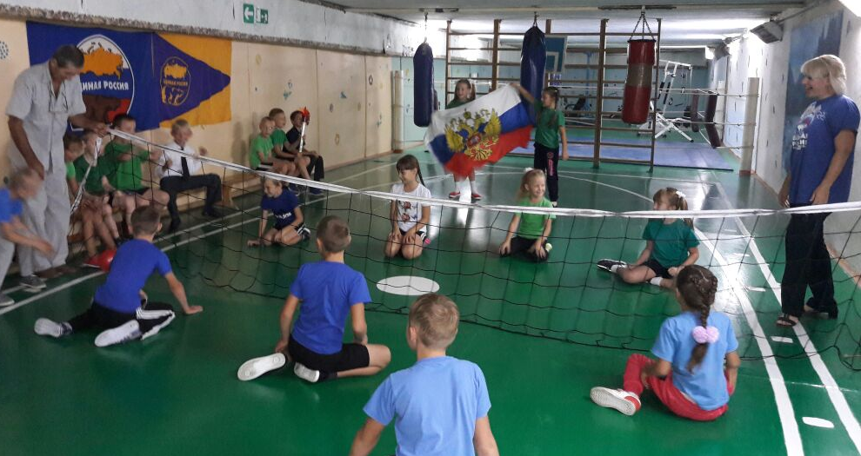

Праздник 23 февраля

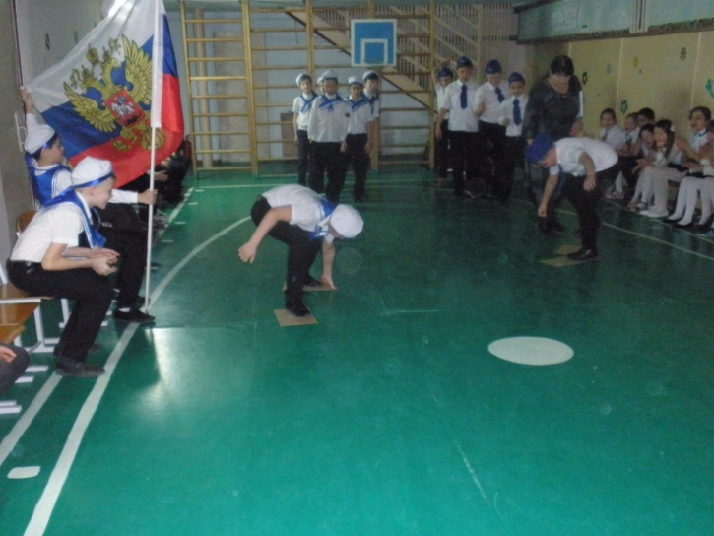
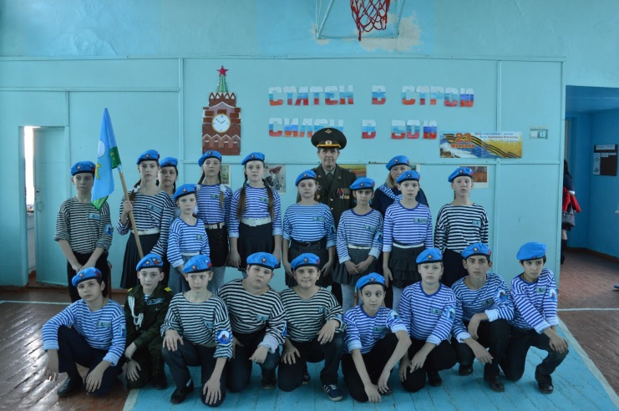

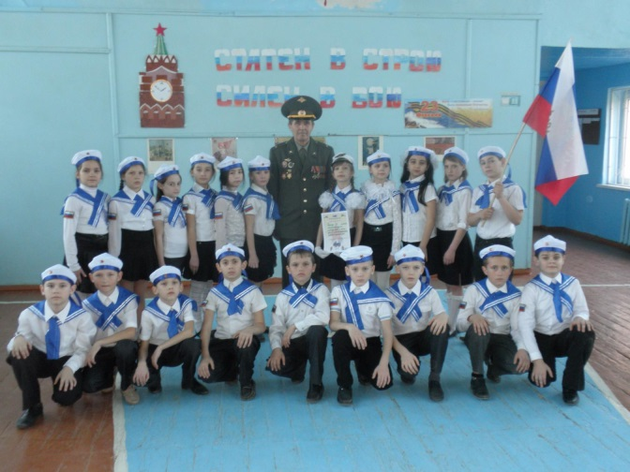
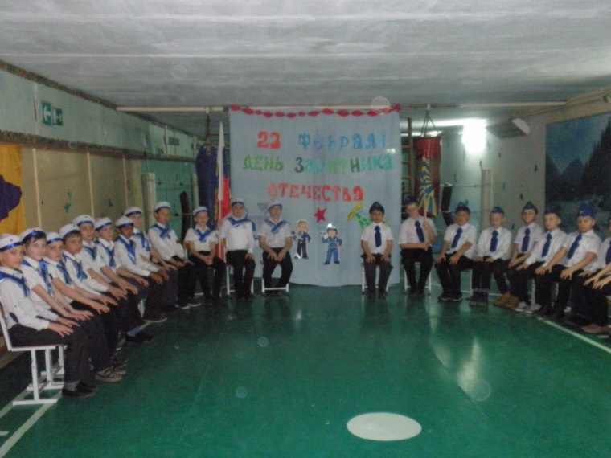

Зимние забавы
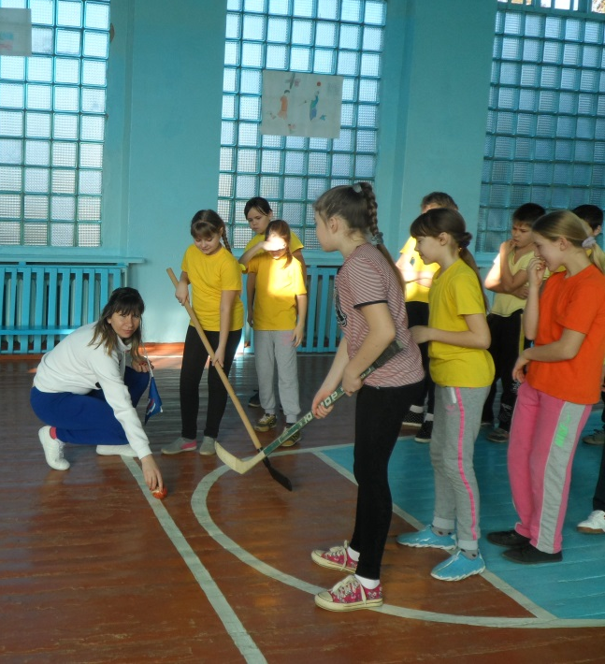
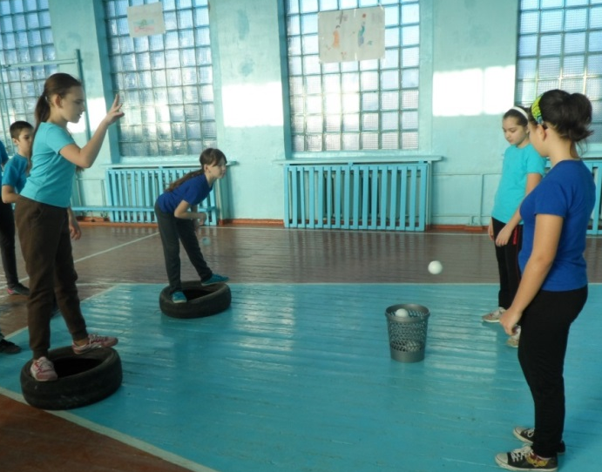
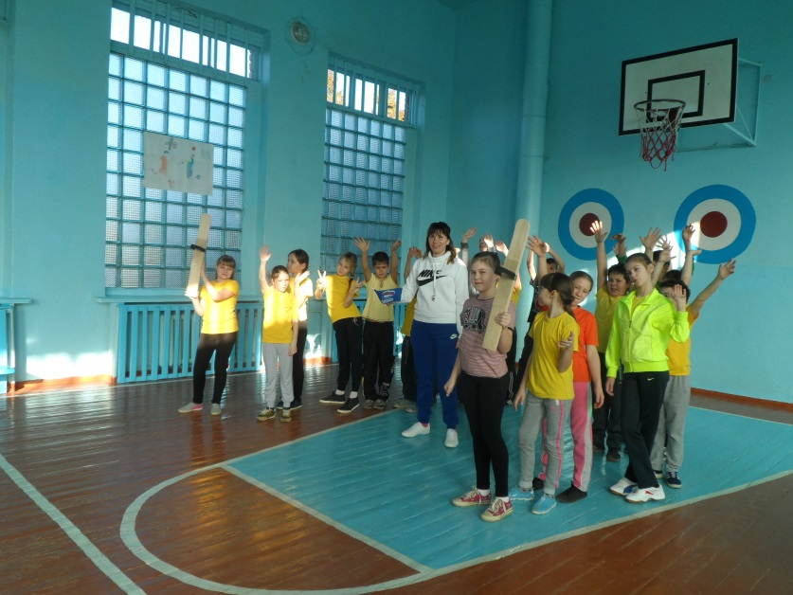
Соревнования по пионерболу
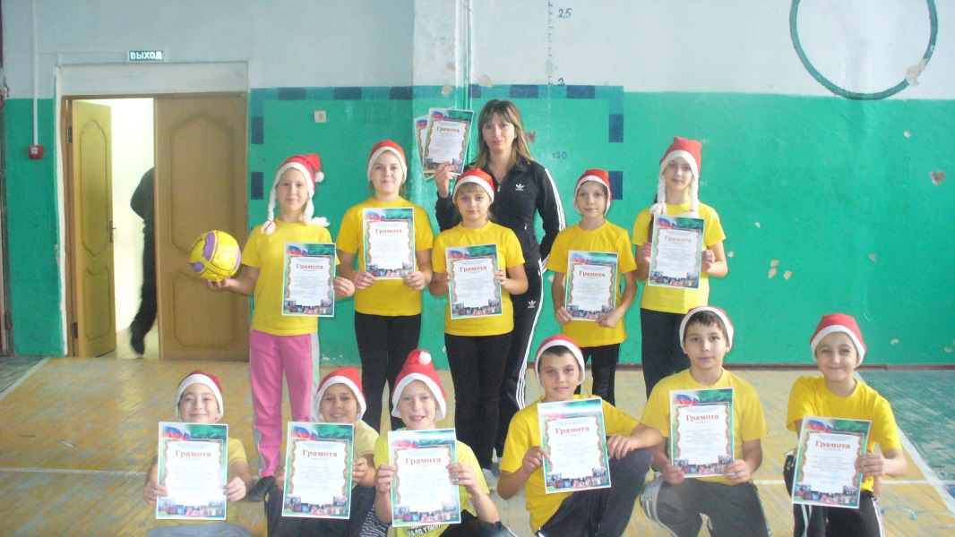

Соревнования по настольному теннису

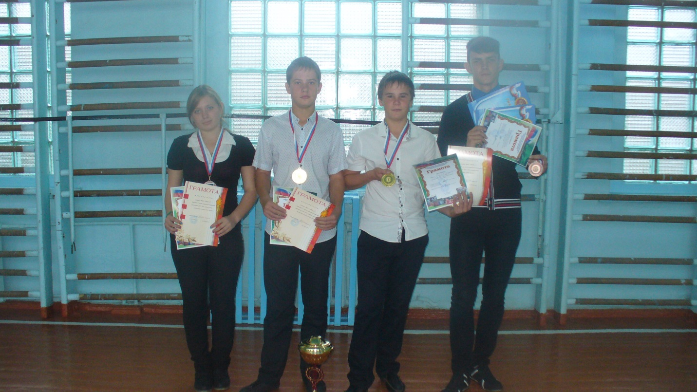
Оформление стендов
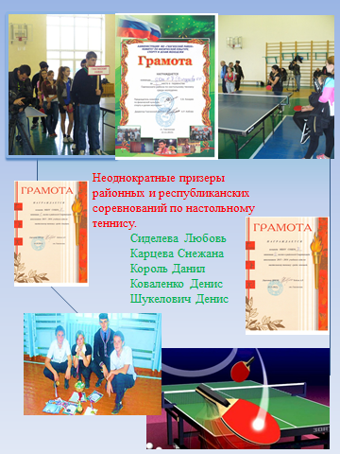
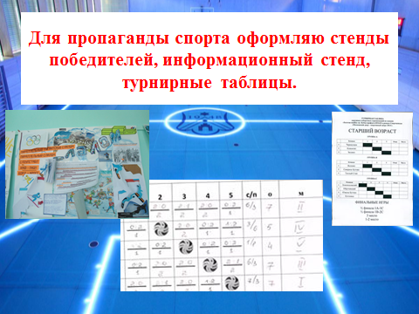

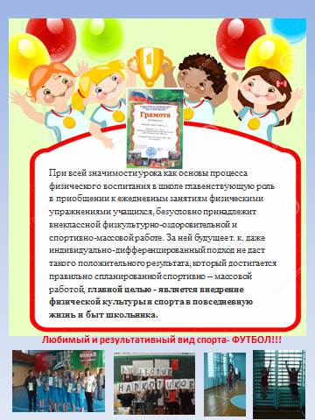
Конкурсы

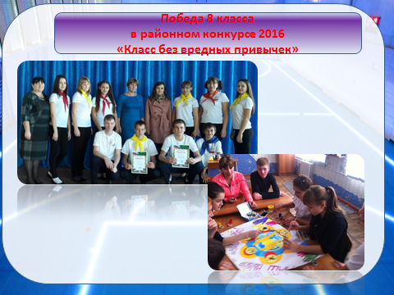

Зарядка

